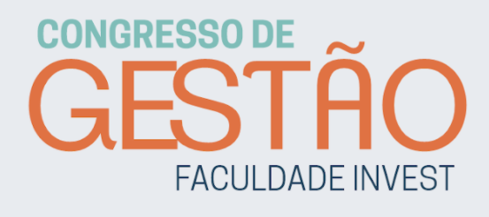
FACULDADE INVEST DE CIÊNCIAS E TECNOLOGIA
2 ºCONGRESSO DE GESTÃO INVEST

CRONOGRAMA DO EVENTO:

Data | Horário | Palestrante | Programação | Debatedor/ Moderador
26.05.2021 | 19:00 | Comissão do Evento | Abertura do Congresso | --------------
 | 19:10 às 20:40 | Wilson Santos | Palestra: “Principais erros na Gestão Pública” | Prof. Ricardo (15 min.)
27.05.2021 | 19:00 às 19:30 | Prof. Me. Silvio da Costa Magalhães Filho | Palestra: “Jovens Profissionais da Contabilidade: Por onde começar?” | --------------
 | 19:30 às 19:45 |  | Período reservado para perguntas e contribuições relacionados ao tema | Profa. Andréia (15 min.)
 | 20:00 às 20:30 | Prof. Dr. Paulo Sérgio Almeida dos Santos | Palestra: “Impacto da COVID-19 nas Finanças Públicas” | --------------
 | 20:30 às 20:45 |  | Período reservado para perguntas e contribuições relacionados ao tema | Profa. Andréia (15 min.)
 | 20:45 às 21:00 | Comissão do Evento | Encerramento do Evento | --------------

LINK DE ACESSO AS PALESTRAS:

26.05.2021 – https://meet.google.com/hwy-gygx-azi

27.06.2021 – https://meet.google.com/zhx-sptu-cam

